МІНІСТЕРСТВО ОСВІТИ І НАУКИ УКРАЇНИ

ДЕРЖАВНИЙ ВИЩИЙ НАВЧАЛЬНИЙ ЗАКЛАД

**«НАЦІОНАЛЬНИЙ ГІРНИЧИЙ УНІВЕРСИТЕТ»**

**Кафедра програмного забезпечення комп'ютерних систем**

**Лабораторна робота №3**

з дисципліни: «ЯПЗ»

|  |  |
| --- | --- |
| Виконав: | ст. групи ПЗм-15-1м |
| Перевірив: | Козлов В.П. |

Дніпропетровськ

2016

**Тема:** Метрики сложности потока данных**Цель:** По разработанному в лабораторной работе №1 тексту программы рассчитать метрики сложности потока данных (спен и метрику Чепина).

**Задание:** 9. Ввести массив А(8, 8). Если минимальный элемент данного массива отрицателен, поменять местами главную и побочную диагонали массива. Вывести минимальный элемент, номера строки и столбца, в которых он находится, исходный и результирующий массивы.

**Исходный текст программы:**

//Массив исходных значений (матрица 8х8)  
**int**[][] vals = **new int**[8][8];  
Random r = **new** Random();  
**int** min = **Integer**.MAX_VALUE;  
//Массив индексов минимального значения массива  
**int**[] index = **new int**[2];  
//Наполнение исходного/результирующего массивов  
//Поиск в массиве минимального значения  
**for** (**int** i = 0; i **<** 8; i**++**) {  
 **for** (**int** j = 0, val; j < 8; j++) {  
 val = vals[i][j] = r.nextInt( 100 ) - 9;  
 **System.out.print**(  
 ((val < 10 && val >= 0) ? ("0" + val) : val)  
 + (j == 7 ? "" : ", ") );  
 **if** ( val < min ) {  
 min = val;  
 //сохранение указателей на минимальное значение  
 index[0] = i;  
 index[1] = j;  
 }  
 }  
 **System.out.println**();  
}  
//Вывод минимального значения с указателями на него  
**System.out.println**( "\nMin value - \"" + min + "\" on position (x:y): " + index[1] + ":" + index[0] );  
  
**if** ( min < 0 ) {  
 **for** (**int** i = 0, j, buf; i < 8; i++) {  
 j = 7 - i; // указатель для побочной диагонали  
 buf = vals[i][i];  
 vals[i][i] = vals[i][j];  
 vals[i][j] = buf;  
 }  
}  
//Вывод результирующего массива  
**for** (**int** i = 0; i < 8; i++) {  
 **for** (**int** j = 0; j < 8; j++) {  
  **System.out.print**(  
 (vals[i][j] < 10 && (vals[i][j] >= 0) ? ("0" + vals[i][j]) : vals[i][j])  
 + (j == 7 ? "" : ", ") );  
 }  
 **System.out.println**();  
}

**Схема алгоритма:**

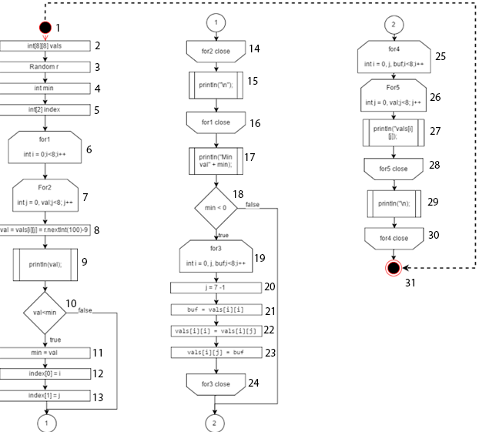

**Описание алгоритма:**

Задача программы выполнить поиск минимального значения матрицы и в случае если минимальное значение меньше нуля, то выполнить перемещения значений между основной и побочной диагоналями матрицы. Для этого выполнение программы можно разделить на 3 этапа:

1. Объявление и инициализация исходных данных, а именно переменные исходного массива, вспомогательные переменные для хранения минимального значения и его индексов.
2. Ввод значений матрицы и проверка введенного значения для поиска минимального. Вывод введенных данных на экран и найденного минимального значения.
3. Перемещение диагоналей матрицы в случае если найденное минимальное значение меньше нуля. Вывод результирующей матрицы.

**Расчет метрик сложности потока данных:**

1. **Спен метрика**

Спен метрика представляет собой сумму использования идентификаторов в программе, исключая их первое появление в коде. Расчет Спен метрики представлен в таблице 1.

Таблица 1 – расчет Спен метрики исходной программы

|  |  |  |  |  |  |  |  |  |  |
| --- | --- | --- | --- | --- | --- | --- | --- | --- | --- |
| Идентификатор | vals | r | min | i | index | j | buf | val | Спен программы |
| Спен | 9 | 1 | 4 | 21 | 4 | 17 | 2 | 7 | 65 |

1. **Метрика Чепина**

Расчет метрики Чепина основывается на характере использования переменной, вводя поправочные коэффициенты для предопределенных видов использования. Расчет метрики Чепина выполняется по формуле

$$Q=a_{1}p+ a_{2 }m+ a_{3}c+ a_{4}t$$

где $a_{1-4}$ поправочные коэффициенты 1,2,3,0.5. Параметры P,M,C,T – указывают на характер использования переменной, классифицируя их для использования поправочных коэффициентов. Расчет метрик Чепина приводится в таблице 2.

Таблица 2 – расчет метрик Чепина

|  |  |  |  |  |  |  |  |  |
| --- | --- | --- | --- | --- | --- | --- | --- | --- |
| Переменные | Полная метрика Чепина | | | | Метрика Чепина ввода/вывода | | | |
| Группа переменных | P | M | C | T | P | M | C | T |
| Переменные относящиеся к группе | r | vals | min, I, index, j, buf, val | - | r | vals | val, min, index | - |
| Количество переменных в группе | 1 | 1 | 6 | 0 | 1 | 1 | 3 | 0 |
| Метрика Чепина | 21 | | | | 12 | | | |

Метрика Чепина ввода/вывода рассчитывается только по переменным которые использовались для ввода и вывода данных в программу.

**Вывод:** в ходе выполнения лабораторной работы, были проведены расчёты и анализ кода согласно метрик потока данных, в результате чего были получены соответствующие коэффициенты.